Análise parcial das condições de mobilidade e acessibilidade de transportes no Campus Manaus Centro do IFAM e entorno

Partial analysis of mobility conditions and transport accessibility at the IFAM Manaus Centro Campus and its surroundings

Hilari Rebeca Oliveira de Almeida, Graduanda, Instituto Federal do Amazonas
hilarioliveira.eng@gmail.com
Jussara Socorro Cury Maciel, Profa. Dra., Instituto Federal do Amazonas
jussara.maciel@ifam.edu.br

Resumo
O objetivo do estudo foi avaliar parcialmente a mobilidade e acessibilidade no IFAM-CMC e entorno, focando na experiência dos usuários sob a prioridade do transporte não motorizado, em conformidade com a Lei da Mobilidade Urbana. A metodologia exploratória coletou dados primários por meio de formulários direcionados à comunidade institucional e analisou o fluxo de tráfego na hora pico para entender a influência da instituição nas vias. A abordagem quanti-qualitativa proporcionou uma compreensão abrangente. Os resultados preliminares indicam a influência do IFAM-CMC no fluxo viário do entorno e apontam para dificuldades de acesso ao transporte público, o modal mais utilizado pelos pesquisados. Espera-se que a pesquisa contribua para o entendimento do IFAM-CMC como polo gerador de viagens, visando melhorias na infraestrutura e no transporte público, promovendo acessibilidade e difundindo a mobilidade urbana sustentável em Manaus.

Palavras-chave: Mobilidade; Acessibilidade; Transporte

Abstract
The aim of the study was to partially evaluate mobility and accessibility in and around IFAM-CMC, focusing on the user experience under the priority of non-motorized transport, in accordance with the Urban Mobility Law. The exploratory methodology collected primary data through forms directed at the institutional community and analyzed peak hour traffic flow to understand the institution's influence on the roads. The quantitative-qualitative approach provided a comprehensive understanding. Preliminary results indicate the influence of IFAM-CMC on the surrounding traffic flow and point to difficulties in accessing public transport, the mode most used by those surveyed. It is hoped that the research will contribute to an understanding of IFAM-CMC as a travel-generating hub, with a view to improving infrastructure and public transport, promoting accessibility and spreading sustainable urban mobility in Manaus.

Keywords: Mobility; accessibility; transportation

- Introdução
O Instituto Federal de Educação, Ciência e Tecnologia do Amazonas - Campus Manaus Centro representa um importante polo gerador de viagens na rede de mobilidade urbana de Manaus, pois concentra um fluxo considerável de estudantes, docentes e funcionários. A crescente demanda por transporte para acesso ao IFAM-CMC, instituição que oferece o serviço essencial de educação, aliada à complexidade enfrentada por estudantes e funcionários na escolha do modal mais adequado, torna a análise das condições de mobilidade e acessibilidade neste local uma questão crucial.
Para compreender essa dinâmica, o presente estudo avaliou parcialmente a mobilidade e a acessibilidade no IFAM-CMC e entorno, com foco na experiência dos usuários. Através de uma metodologia exploratória com coleta de dados primários e análise de fluxo de tráfego, buscou-se entender a influência da instituição e as dificuldades de acesso, utilizando uma abordagem quanti-qualitativa. Espera-se que a pesquisa contribua para o entendimento do IFAM-CMC como polo gerador de viagens, visando melhorias na infraestrutura e no transporte público, para promover a acessibilidade e melhorar a qualidade de vida da comunidade acadêmica e dos moradores da região.

- Fundamentação Teórica
Segundo Alves e Raia Jr (2009) a mobilidade urbana está relacionada com deslocamentos diários ou viagens de pessoas no espaço urbano. Morris et al (1979) considera a mobilidade urbana como capacidade do indivíduo de se locomover de um lugar ao outro e isso depende da disponibilidade de tipos de modos de transporte, inclusive a pé. Ainda no âmbito dos estudos sobre mobilidade urbana, Litman (2017) elucida a intrínseca relação entre mobilidade e acessibilidade, definindo a acessibilidade básica como a capacidade de alcançar atividades consideradas essenciais pela sociedade, a exemplo da educação e da saúde. Complementarmente, a mobilidade básica é conceituada como o deslocamento que viabiliza esse acesso fundamental. Essa distinção ressalta que a efetiva garantia da mobilidade vai além da simples possibilidade de movimento, abrangendo a capacidade de alcançar oportunidades e serviços vitais para a participação plena na vida social.
Para Zegras (2005), a acessibilidade significa proporcionar aos indivíduos facilidade de alcançar atividades e oportunidades, através dos sistemas de transporte, aprimorando as relações interpessoais e econômicas, sem impactar negativamente o meio ambiente. A acessibilidade é representada localmente pelas dimensões do ambiente construído, atuando como fatores orientadores da mobilidade praticada, como por exemplo relacionando o desenho urbano, disponibilidade de transporte público, destinos acessíveis, dimensões compatíveis, diversidade, segurança, inclusão, entre outros atributos.
Considerando o desenho urbano, a lei 12.587/12 (BRASIL, 2012), mais conhecida como a Política Nacional de Mobilidade Urbana preconiza que a prioridade deve ser concedida aos modos não motorizados, ou seja, a pé e bicicleta, em seguida o modo coletivo. Tendo em vista os acessos às edificações em geral, a Norma ABNT NBR 9050:2020 define acessibilidade como a possibilidade de utilização segura e autônoma de diferentes elementos do ambiente por pessoas com deficiência ou mobilidade reduzida, sendo a acessibilidade universal um princípio fundamental que busca projetar e construir ambientes, produtos e serviços que possam ser utilizados por todas as pessoas, na sua máxima extensão possível, sem necessidade de adaptação ou projeto específico (ABNT NBR 9050, 2020).
O setor de transportes representa uma parcela considerável das emissões globais de gases de efeito estufa, com dados de Ferrer e Thomé (2023) indicando uma responsabilidade de 15% dos GEE antropogênicos e 23% das emissões energéticas, equivalendo a 8,7 Gt de CO2. Nesse contexto, as escolas e universidades, ao gerarem a necessidade de deslocamento diário de estudantes, professores e funcionários para essas instituições, inserem-se indiretamente nesse cenário de emissões. Dessa forma, a adoção de modais de transporte mais sustentáveis para o acesso às escolas e universidades apresenta-se como uma via promissora para a redução dessas emissões e para o avanço em direção a um sistema de transporte mais ecológico.
Ghidini (2011) em seu artigo cita as “10 razões para promover o deslocamento a pé”, que nos relembra certas coisas que muitas vezes não são valorizadas: 1. Somos todos pedestres em deslocamentos obrigados ou ao passeio; 2. Tornam-se mais seguras as ruas com a presença de pessoas; 3. Muitos são obrigados a caminhar outros escolhem fazê-lo; 4. É barato; 5. É bom para os negócios (comércio turismo, etc.) 6. Qualquer outro modo de deslocamento exige caminhar; 7. É bom para o meio ambiente; 8. Pode reduzir a demanda de infraestruturas de transporte; 9. Pode melhorar a saúde das pessoas; 10. Melhora a qualidade de vida (independência, sociabilidade, etc.). A análise da relação entre discentes, docentes e funcionários do IFAM-CMC com o espaço urbano do entorno, enquanto pedestres que vivenciam dificuldades devido à incompatibilidade dos elementos presentes com os requisitos básicos de seus deslocamentos, revela uma oportunidade crucial para promover a caminhada como um pilar de um futuro mais sustentável e acessível.
A mobilidade e a acessibilidade urbana são conhecidas pelo uso prevalecente do transporte individual e particular, em detrimento do público e coletivo. Realizar decisões para melhorar a mobilidade urbana gera escolhas (trade-offs) entre esses fatores, como, por exemplo, uma melhoria nas rodovias pode beneficiar o acesso dos carros, porém pode dificultar o acesso por outros modos e reduzir o acesso dos pedestres e ciclistas (Litman, 2014). Decisões que priorizam o transporte individual muitas vezes têm consequências negativas para o transporte público, a mobilidade ativa (pedestres e ciclistas) e, em última análise, para a sustentabilidade e a equidade do sistema de mobilidade como um todo.
Geurs e Van Wee (2004) propõem uma definição abrangente de acessibilidade, estruturada em quatro componentes inter-relacionados. O primeiro, uso do solo, engloba a oferta e demanda de atividades e serviços, considerando sua quantidade, qualidade, distribuição espacial e potenciais restrições de capacidade que podem gerar competição. O segundo componente, transporte, foca no sistema de deslocamento em si, analisando o tempo, o custo financeiro e o esforço despendido pelos indivíduos em suas viagens, variando conforme o modo de transporte, a origem e o destino. O terceiro componente, tempo, reconhece a influência das variações temporais nos deslocamentos, como as flutuações nos tempos de viagem ao longo do dia. Por fim, o componente indivíduo destaca as necessidades, habilidades e oportunidades específicas de cada usuário, e como esses fatores individuais modulam o acesso a diferentes modos de transporte, refletindo o nível de inclusão social.
Ferreira (2011) explana que a requalificação urbana consiste na revitalização da cidade para a realidade que nos cerca, representando algo mais do que uma forma de atuação, pelo fato de permanecer associada à cultura urbana e à capacidade de desenvolvimento sustentável dos territórios. Em essência, essa revitalização trata-se de um instrumento de planejamento e gestão urbana que visa aprimorar as condições de habitabilidade, funcionalidade e atratividade das cidades (Konzen e Vivian, 2020).

- Procedimentos Metodológicos
A espacialização para os estudos de transportes pode envolver escalas: i) Microscópicas que envolvem o transporte não motorizados em que o uso do solo tem forma urbana; ii) Mesoscópica que relaciona o transporte público de média capacidade que envolve o desenho urbano com foco no ambiente construído; iii) Macroscópica que envolve o transporte público de alta capacidade que usa a estrutura urbana, com foco nas camadas de infraestrutura. Considerando as infraestruturas que atuam como plano de fundo ao transporte não-motorizado que neste contexto está associado à escala microscópica –, foram consideradas as ruas, calçadas e as ambiências que estas promovem, principalmente porque, nesta escala, transporte e uso do solo estão intimamente ligados e relacionados ao ambiente construído (Mello e Portugal, 2017).
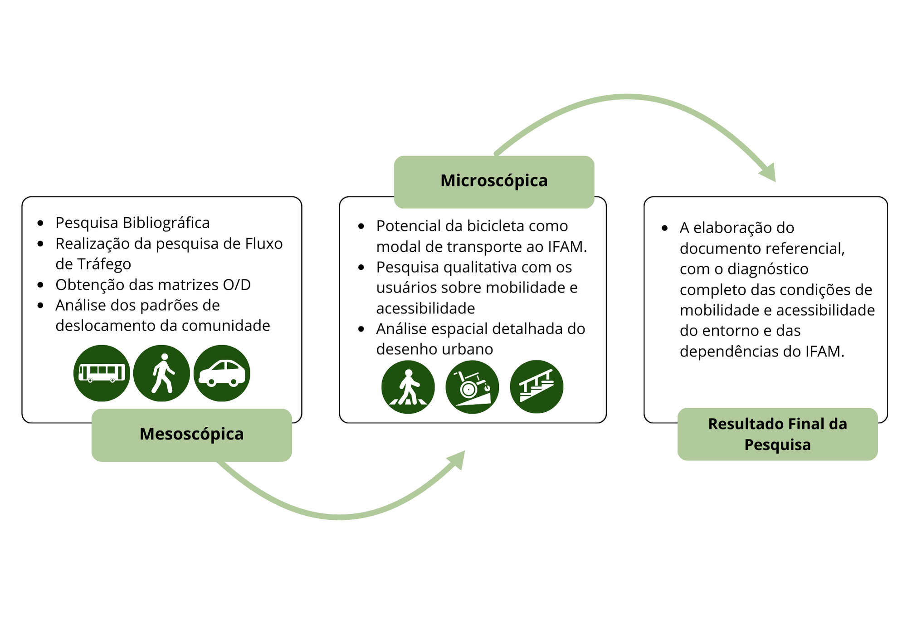
Figura 1: Etapas metodológicas para o estudo de acessibilidade e mobilidade no IFAM-CMC. Fonte: elaborado pelos autores.
A presente pesquisa, de natureza exploratória e abrangendo as escalas microscópica e mesoscópica, foi estruturada em duas etapas principais para a análise da mobilidade e acessibilidade no entorno do Instituto Federal de Educação, Ciência e Tecnologia do Amazonas (IFAM). Inicialmente, realizou-se uma pesquisa bibliográfica, com o objetivo de consolidar o arcabouço teórico sobre mobilidade e acessibilidade, com foco nas normativas e nos estudos científicos relacionados ao transporte não motorizado e desenho urbano.
Em seguida, procedeu-se à contagem visual de veículos nas principais vias de acesso ao IFAM – Avenida Sete de Setembro, Avenida Visconde de Porto Alegre e Avenida Duque de Caxias. Essa etapa teve como propósito estimar a geração de viagens do polo gerador de tráfego, permitindo avaliar a influência do IFAM no fluxo de veículos durante os horários de pico.
Complementando a análise, realizou-se a coleta de dados por meio de formulário com perguntas fechadas, abrangendo uma pesquisa de Origem/Destino (O/D) que buscou identificar as principais zonas de residência dos indivíduos vinculados ao IFAM e seus padrões de deslocamento. Em consonância com a Resolução nº 510/2016 do Conselho Nacional de Saúde, a coleta de dados por questionários desta etapa da pesquisa dispensou a avaliação pelo sistema CEP/Conep, por envolver somente o levantamento de dados objetivos sobre bairros de residência e meios de transporte, sem identificação dos participantes e sem abordar temas sensíveis ou de risco. Os dados coletados foram organizados em planilhas e gráficos, facilitando a análise e a interpretação dos resultados.
A segunda etapa, ainda em curso, concentra-se no diagnóstico detalhado do desenho urbano, que inclui a avaliação da qualidade dos elementos urbanos e a análise da acessibilidade interna, contemplando acessos, rampas, corredores e demais espaços do IFAM e seu entorno, em comparação com as normas vigentes, além de uma investigação qualitativa junto aos usuários, com o objetivo de compreender suas percepções e experiências sobre a acessibilidade e mobilidade.

- Resultados e Discussões
A presente seção detalha a análise dos dados coletados na primeira fase da pesquisa, que visou avaliar a influência do polo gerador de viagens (PGV) no tráfego local, a distribuição percentual dos alunos do IFAM por zona de Manaus e os padrões de deslocamento da comunidade acadêmica. Para tanto, realizaram-se estudos bibliográficos, contagem de veículos e aplicação de formulários sobre Origem/Destino.
- Caracterização geral do local de estudo
A Figura 2a permite visualizar a fachada da principal entrada do Instituto Federal de Educação, Ciência e Tecnologia do Amazonas. As vias de acesso a essa localização, conforme mostrado na Figura 2b, são a Av. Sete de Setembro, Av. Duque de Caxias e Av. Visconde de Porto Alegre, respectivamente.

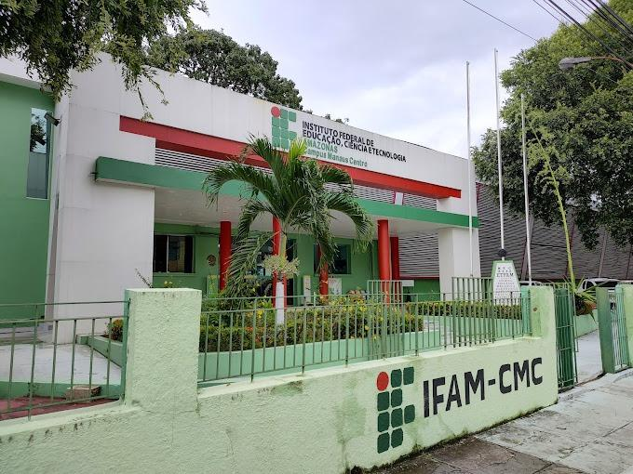
Figura 2a: Entrada na Av. Sete de Setembro do PGV. Fonte: AM em Pauta, 2024.
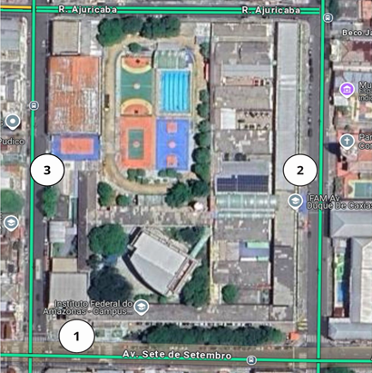
Figura 2b: Localização do PGV. Fonte: Google Maps com edição dos autores, 2024.

- Determinação do Fator Horário de Pico(FHP) e Análise do PGV
Através da contagem veicular das 3 vias de acesso ao IFAM-CMC, em horários definidos de pico, foi definido o volume de tráfego ou de fluxo. A coleta de dados foi realizada em intervalos de tempo específicos, sendo determinado pelo HCM (Highway Capacity Manual - 2000), a divisão da hora de pico em intervalos de 15 minutos.

Tabela 1: Contagem veicular na AV. Sete de Setembro
Horário a cada 15 min. | Contagem | Parou | Estacionou | Parou + Estacionou
18:15 - 18:30 | 310 | 17 | 1 | 18
18:30 - 18:45 | 267 | 14 | 0 | 14
18:45 - 19:00 | 245 | 13 | 0 | 13
19:00 - 19:15 | 225 | 7 | 2 | 9
19:15 - 19:30 | 173 | 15 | 0 | 15
19:30 - 19:45 | 159 | 10 | 0 | 10
19:45 - 20:00 | 162 | 6 | 0 | 6
20:00 - 20:15 | 170 | 3 | 0 | 3
TOTAL | 1711 | 85 | 3 | 88
Fonte: elaborado pelos autores.
Tabela 2: Contagem veicular na Duque de Caxias
Horário a cada 15 min. | Contagem | Parou | Estacionou | Parou + Estacionou
18:15 - 18:30 | 158 | 13 | 22 | 35
18:30 - 18:45 | 140 | 18 | 16 | 34
18:45 - 19:00 | 125 | 8 | 11 | 19
19:00 - 19:15 | 113 | 2 | 9 | 11
19:15 - 19:30 | 80 | 4 | 7 | 11
19:30 - 19:45 | 111 | 4 | 7 | 11
19:45 - 20:00 | 72 | 4 | 4 | 8
20:00 - 20:15 | 87 | 11 | 3 | 14
TOTAL | 886 | 64 | 79 | 143
Fonte: elaborado pelos autores.

Tabela 3: Contagem veicular na Visconde de Porto Alegre
Horário a cada 15 min. | Contagem | Parou | Estacionou | Parou + Estacionou
18:15 - 18:30 | 79 | 8 | 3 | 11
18:30 - 18:45 | 93 | 17 | 13 | 30
18:45 - 19:00 | 71 | 10 | 6 | 16
19:00 - 19:15 | 170 | 8 | 5 | 13
19:15 - 19:30 | 47 | 2 | 4 | 6
19:30 - 19:45 | 36 | 2 | 4 | 6
19:45 - 20:00 | 52 | 5 | 4 | 9
20:00 - 20:15 | 29 | 3 | 2 | 5
TOTAL | 577 | 55 | 41 | 96
Fonte: elaborado pelos autores.

Com base na contagem de veículos, é possível obter o Fator Hora Pico (FHP), utilizado para estimar a demanda de tráfego em diferentes horários do dia. O primeiro passo para calcular o FHP é identificar o maior valor de contagem veicular nos intervalos de uma hora, esse valor representa o pico de demanda de tráfego. Em seguida, esse valor é multiplicado por quatro, elevando a contagem. Em conclusão, dividiu-se esse valor pela soma total das contagens no intervalo analisado. O FHP deve ser calculado através da Equação 1.

$$FHP=\frac{S}{4*V_{15}}$$ | (1)

FPH: fator de hora pico;
S: volume da hora de pico em veículos/hora;
$V_{15}$: volume do intervalo de 15 minutos com maior volume dentro da hora de pico.

O valor máximo de FHP é 1,0, o que indica um fluxo de tráfego perfeitamente uniforme ao longo da hora, algo raro na prática (NETO, J. C 2016), permitindo o entendimento de como o tráfego se distribui durante a hora de pico e se há picos de congestionamento. Quanto mais próximo de 1,0 for o FHP, mais estável e uniforme será o fluxo contínuo, com menores oscilações no volume. Por outro lado, quanto mais distante de 1,0, mais concentrado e variável será o fluxo.
Na Avenida Sete de Setembro e Duque de Caxias, o FHP de 0,85 indica um fluxo relativamente estável. Embora ocorram variações no volume, estas não são extremas, e o fluxo se mantém relativamente constante, conforme o Highway Capacity Manual (HCM). Já na Rua Visconde de Porto Alegre, o FHP de 0,60 sugere um fluxo mais variável, com um intervalo de 15 minutos (das 19:00 às 19:15, conforme a tabela 3) onde o volume de veículos é significativamente maior que nos demais intervalos da hora de pico.
Com a contagem visual dos veículos que pararam ou estacionaram no Campus IFAM – CMC, podemos estimar a geração de viagens influenciadas por esse polo gerador quanto aos fluxos veiculares, que é a quantidade de veículos que passam por uma seção de uma via em um determinado intervalo de tempo.
No gráfico 1, podemos observar que somando o fluxo das 3 vias de acesso obtemos 3147 viagens veiculares na contagem de duas horas. Dessas viagens, relacionados aos veículos que pararam ou estacionaram no PGV, obtemos 223 na primeira hora e 104 na segunda hora. Ou seja, através da proporcionalidade, podemos definir a porcentagem que cada via influencia no fluxo na hora pico, que são 5% - Av. Sete de Setembro, 18,47% - Av. Duque de Caxias e 16% - Visconde de Porto Alegre.

Gráfico 1: Influência do IFAM-CMC na geração de viagens nas vias de acesso

Fonte: elaborado pelos autores.

Os Polos Geradores de Viagem(PGVs), segundo a CET-SP, podem ser classificados de acordo com a intensidade dos prováveis impactos, ou dos fluxos veiculares, que são: Baixo (menos que 500 viagens veiculares na hora pico); Moderado (de 500 a 1000 viagens na hora pico); Alto (mais de 1000 viagens na hora pico). Dessa forma, o IFAM-CMC pode ser classificado como um PGV de baixo fluxo veicular, pois em sua hora pico (18:00 – 19:00), foram relatadas apenas 223 viagens.
- Análise dos padrões de deslocamento da comunidade acadêmica
A coleta de dados, para obtenção de matrizes O/D e estudo dos modais de transporte utilizados pelos indivíduos da instituição, foi realizada no Campus Manaus Centro do Instituto Federal de Educação, Ciência e Tecnologia do Amazonas (IFAM-CMC), localizado na zona sul de Manaus, bairro Centro. A coleta consistiu na aplicação de formulário, com uma amostra de 109 indivíduos vinculados à instituição. No entanto, pretende-se aumentar a amostra de indivíduos para obter resultados mais robustos e representativos. Os dados obtidos serão apresentados a seguir.
Com a Lei 1401/2010, a cidade foi dividida em zonas e setores, essa divisão leva em consideração as características únicas de cada região da cidade, como infraestrutura, densidade populacional e tipo de ocupação do solo. Desta forma, Manaus, capital do Amazonas, possui seis zonas administrativas tradicionais: Norte, Leste, Sul, Centro-Sul, Oeste e Centro-Oeste como podemos ver na figura 3. Estas zonas, por sua vez, são compostas por 63 bairros.

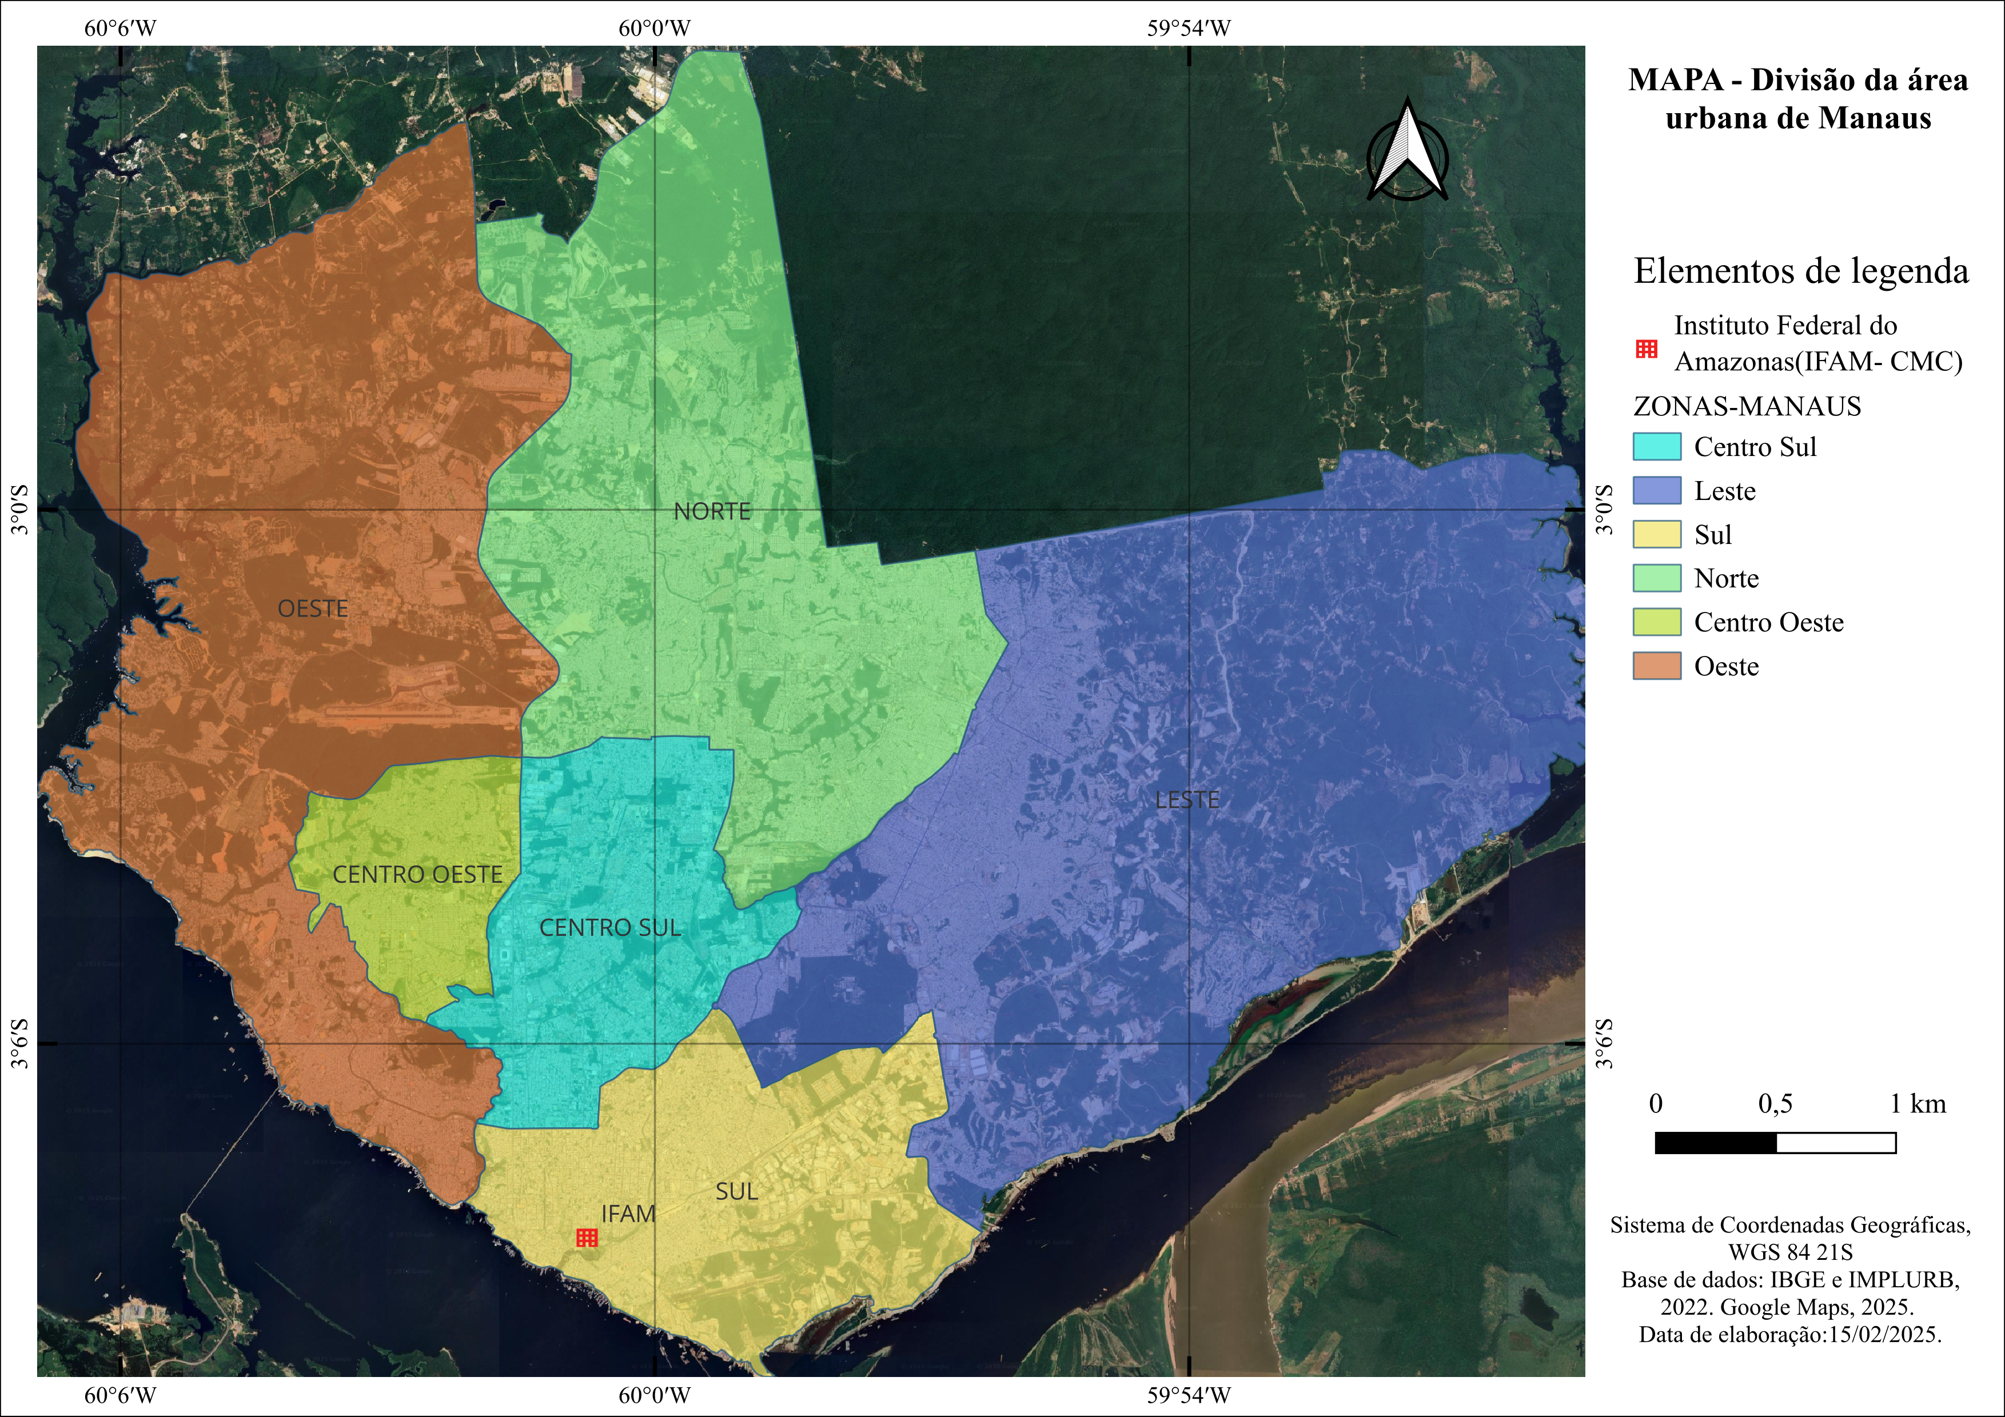
Figura 3: Divisão da área urbana de Manaus. Fonte: elaborado pelos autores.
Seguindo a divisão de Manaus em zonas, o gráfico 3 mostra a distribuição percentual dos alunos do IFAM por zona de Manaus, segundo dados obtidos com formulário. Cada fatia do gráfico representa a proporção de estudantes que residem em uma determinada zona e frequentam a Instituição do estudo em questão está localizado na Zona Sul.
Gráfico 2: Comparativo entre a quantidade de pessoas que acessam o PGV por zona

Fonte: elaborado pelos autores.
A Zona Norte é a que mais contribui com alunos para o IFAM, com 24%, em seguida temos as Zonas Sul, Leste e Oeste que também apresentam uma participação significativa, indicando que o IFAM atrai alunos de diversas regiões da cidade. A menor participação é da Zona Rural, que pode estar relacionada com a distância e fatores socioeconômicos.
A escolha do meio de transporte é influenciada por diversos fatores, como distância, tempo de viagem, custo, disponibilidade, segurança, conforto e hábitos de cada indivíduo (ANTP, 2017). Além disso, fatores externos como a qualidade do transporte público, a infraestrutura viária e as políticas de mobilidade urbana também desempenham um papel importante. No gráfico 2 podemos observar um panorama sobre os meios de transporte utilizados pelos indivíduos que frequentam o IFAM-CMC.
Das 109 pessoas que responderam aos formulários, o ônibus se destaca como o meio de transporte mais utilizado para chegar ao Instituto, com 65 pessoas optando por esse modal. Isso sugere que o transporte público coletivo desempenha um papel crucial na mobilidade dos estudantes e funcionários da instituição. Posteriormente, temos o carro particular, é a segunda opção mais popular, com 26 pessoas utilizando esse meio de transporte. Essa preferência pode estar relacionada a diversos fatores, como distância percorrida e questões de comodidade.
A motocicleta aparece em terceiro lugar, com 16 pessoas a utilizando. Esse meio de transporte pode ser atrativo devido à agilidade e facilidade de estacionamento, especialmente em áreas com poucas opções de estacionamento, como o IFAM-CMC. E uma opção minoritária, onde apenas 3 pessoas afirmaram utilizar, é chegar a pé a instituição. Essa baixa adesão pode estar relacionada à distância entre a residência e a instituição, condições das vias e segurança. Além disso, uma das pessoas da amostra utiliza dois meios de transportes que são carro particular e ônibus.
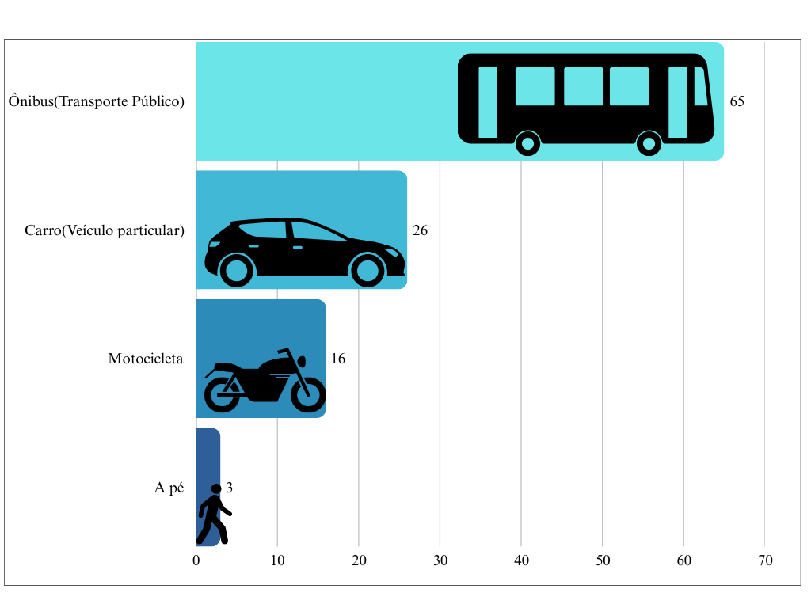
Figura 4: Comparativo entre modais de transporte utilizado. Fonte: elaborado pelos autores.
A partir das estimativas da matriz OD e diante da constatação, que o transporte público, especificamente o ônibus, foi o meio de locomoção predominante entre os entrevistados para o acesso ao Instituto Federal do Amazonas - Centro. Realizou-se uma análise das rotas de ônibus disponíveis para a Instituição utilizando-se como ferramentas de pesquisa o Google Maps e o aplicativo "Cadê Meu Ônibus", desenvolvido para otimizar a experiência dos usuários do transporte público na cidade de Manaus.
A partir das informações obtidas, elaborou-se um mapa, utilizando o software ArcGIS, que representa visualmente as rotas de ônibus relevantes no espaço urbano, facilitando a compreensão e o planejamento do deslocamento para a instituição. A metodologia adotada, para a geração das rotas, consiste na seleção de um terminal de ônibus representativo para cada zona da cidade, com exceção das zonas Centro-Oeste e Centro-Sul, que não dispõem de terminais. A partir dessa seleção, foram identificadas as rotas mais eficientes para acesso ao IFAM, considerando tanto a rapidez quanto a praticidade para os usuários. O mapa, que segue abaixo, ilustra essas rotas de ônibus relevantes.
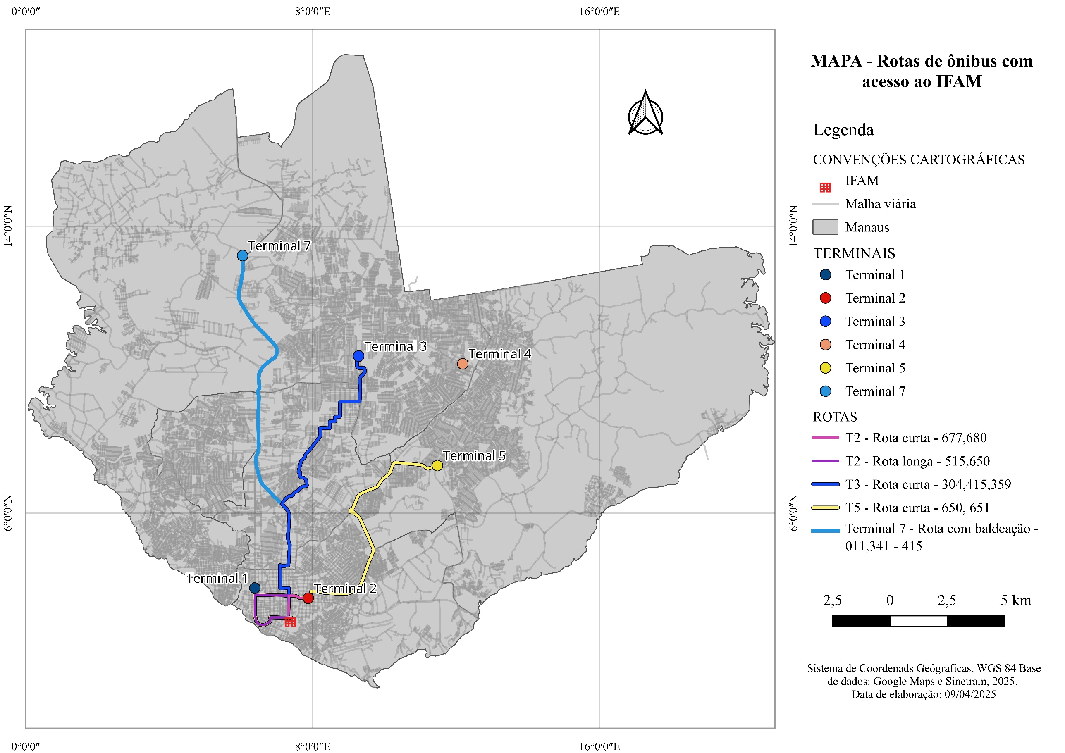
Figura 5: Mapas das rotas de ônibus para chegar ao IFAM-CMC. Fonte: elaborado pelos autores.
A análise inicial concentra-se nos terminais com opções de deslocamento direto. Para os usuários provenientes do Terminal 2 (Zona Sul), as linhas de ônibus 677, 680 e 715, operando no sentido centro, destacam-se pela sua eficiência em termos de tempo, com uma estimativa de viagem de apenas 5 minutos. Em contrapartida, as linhas 515 e 650, no sentido centro, apresentam um tempo de percurso significativamente maior.
No que concerne aos demais terminais com rotas diretas identificadas, a partir do Terminal 3(Zona Norte), as linhas 304, 415 e 359, com destino específico ao IFAM-CMC, demonstram uma eficiência notável, com um tempo de percurso estimado em aproximadamente 45 minutos para uma distância de 16 km. Similarmente, para os usuários do Terminal 5(Zona Leste), as linhas 650 e 651 apresentam-se como opções eficientes, com um tempo de viagem estimado em 48 minutos, cobrindo uma distância de 17 km.
Em relação ao Terminal 7(Zona Oeste), a análise das rotas disponíveis revelou a inexistência de opções de deslocamento direto para o IFAM-CMC. Contudo, considerando a otimização do tempo de viagem e a proximidade da instituição, propõe-se a utilização das linhas de ônibus 011 e 341, com desembarque na Plataforma Paz, sentido Centro. Neste ponto, o usuário deverá realizar uma baldeação para a linha 415, que possui como destino o IFAM-CMC. Estima-se que o tempo total de deslocamento, incluindo a baldeação, seja de aproximadamente 54 minutos, abrangendo uma distância de 19 km.
Ressalta-se que os dados de tempo e quilometragem apresentados nesta análise são estimativas e não foram rigorosamente apurados, complementando as informações precisas exibidas nos mapas. O objetivo deste guia é fornecer um panorama prático e informativo para os usuários do transporte público, auxiliando no acesso ao IFAM-CMC e na otimização do tempo de deslocamento.
A análise preliminar das linhas de transporte público com acesso ao Instituto Federal de Educação, Ciência e Tecnologia do Amazonas – Campus Manaus Centro (IFAM-CMC) demonstra uma heterogeneidade na disponibilização de recursos de acessibilidade. A análise da interface do aplicativo de monitoramento veicular "Cadê Meu Ônibus" sugere que, embora algumas linhas possuam veículos adaptados para usuários com mobilidade reduzida, esta funcionalidade não é consistentemente indicada para todas as viagens ou veículos. A carência de informações mais detalhadas impossibilita a dedução de dados precisos concernentes à acessibilidade veicular, demandando, portanto, uma análise sistemática e aprofundada para uma avaliação conclusiva.
Em relação à acessibilidade da informação para pessoas com deficiência visual, uma decisão judicial significativa ocorrida em Manaus no final de 2024, noticiada pelo portal G1 Amazonas, demonstra a grande necessidade de melhorias no sistema de transporte público. Essa decisão condenou a Prefeitura Municipal, o Instituto Municipal de Mobilidade Urbana (IMMU) e as empresas responsáveis pelos ônibus devido a problemas na comunicação e na falta de recursos de acessibilidade. A Justiça determinou que esses órgãos e empresas devem implementar sinalização adequada e fornecer informações acessíveis, como o sistema braile, nos principais terminais de ônibus e pontos de parada. Essa situação realça a urgência de tornar a comunicação do transporte público mais acessível, garantindo que todas as pessoas, incluindo aquelas com deficiência visual, possam utilizar o serviço com autonomia e segurança.

- Considerações Finais

O presente estudo científico, em sua etapa inicial, fundamentou-se em uma revisão bibliográfica abrangente acerca das temáticas da mobilidade urbana e acessibilidade, com ênfase nas discussões contemporâneas sobre a priorização do transporte não motorizado e a inclusão de indivíduos com mobilidade reduzida. Este estudo teórico permitiu contextualizar a problemática da acessibilidade no âmbito do Instituto Federal do Amazonas – Campus Manaus Centro e seu entorno, e direcionar o desenvolvimento da etapa empírica da pesquisa.
A metodologia empregada nesta fase exploratória caracterizou-se pela coleta de dados primários por meio da aplicação de formulários a discentes e servidores do IFAM-CMC (Apêndices A). Adicionalmente, realizou-se uma pesquisa de fluxo de tráfego com análise do cálculo da hora de pico, visando compreender a fluidez do tráfego. Os mesmos dados foram utilizados para identificar a influência da instituição no fluxo das vias adjacentes. A articulação da abordagem quantitativa possibilitou uma compreensão abrangente das condições de mobilidade e acessibilidade experimentadas pela comunidade acadêmica.
Os resultados preliminares desta pesquisa indicam que a análise do tráfego revelou um volume considerável de veículos influenciado pela instituição, embora esta se caracterize como um polo gerador de viagens de baixa fluxo. A pesquisa de origem e destino revelou o fluxo de discentes provenientes de diversas zonas da cidade, com maior concentração na Zona Norte, e um perfil de mobilidade diversificado, com predominância do ônibus, seguido por veículos particulares e um baixo índice de utilização de transportes não motorizados. A análise das rotas de ônibus revelou variações na eficiência dependendo do terminal de origem e, principalmente, a necessidade urgente de aprimorar a acessibilidade informacional e física. Essa carência se manifesta na insuficiência de informações consistentes sobre a acessibilidade para pessoas com mobilidade reduzida em toda a frota e na falta de sinalização acessível nos pontos de parada e em alguns terminais.
Dando seguimento à presente investigação, a próxima etapa do estudo contemplará a análise de espacialização aplicada aos estudos de transporte em escala microscópica. Esta fase envolverá a obtenção de dados primários complementares, por meio de formulários qualitativos, observação sistemática in loco e levantamentos métricos, e a elaboração do diagnóstico completo do IFAM-CMC e seu entorno. A partir da coleta de dados, será possível construir um panorama detalhado dos elementos constituintes do desenho urbano, como calçadas, travessias de pedestres e pontos de parada do sistema de transporte coletivo. Com isso, elaboraremos um documento referencial com mapas e desenhos técnicos para identificar pontos críticos, o qual servirá de base para a proposição de intervenções que visem a melhoria da mobilidade e acessibilidade no campus e seu entorno.

Referências

ABNT (2020) NBR 9050 – Acessibilidade a edificações, mobiliário, espaços e equipamentos urbanos. Associação Brasileira de Normas Técnicas, Rio de Janeiro.
ALVES, P., RAIA Jr.(2009) Mobilidade e acessibilidade urbanas sustentáveis. São Carlos: In: VI Congresso de Meio Ambiente AUGM. PPGEU – UFSCAR.
ANTP (2017) – Associação Nacional dos transportes Públicos - Mobilidade humana para um Brasil urbano. Luiz Carlos MZantovani Néspoli (coordenação geral). Eduardo Alcântara de Vasconcellos (coordenação técnica). Apresentação: Ailton Brasiliense Pires e Luiz Carlos Mantovani Néspoli . 288p. il. 2017
BRASIL. Conselho Nacional de Saúde. Resolução nº 510, de 07 de abril de 2016. Dispõe sobre as normas aplicáveis a pesquisas em Ciências Humanas e Sociais. Diário Oficial da União, Brasília, DF, n. 98, seção 1, p. 44-46, 24 maio 2016. Disponível em: https://www.gov.br/conselho-nacional-de-saude/pt-br/acesso-a-informacao/atos-normativos/resolucoes/2016/resolucao-no-510.pdf/view. Acesso em: 12 abr. 2025.
BRASIL. Lei Nº 12.587, de 3 de janeiro de 2012. Institui a Política Nacional de Mobilidade Urbana. 2012.
FERREIRA, A. A (2011). Cidade do Século XXI: Segregação e banalização do espaço. Rio de Janeiro. Ed.Consequência.
FERRER, Ana Luiza Carvalho; THOME, Antonio Marcio Tavares. Carbon emissions in transportation: A synthesis framework. Sustainability, v. 15, n. 11, p. 8475, 2023. Disponível em: https://www.mdpi.com/2071-1050/15/11/8475. Acesso em: 13 abr. 2025.
G1 AMAZONAS. Justiça condena prefeitura de Manaus por falhas de comunicação e acessibilidade no transporte público. Publicado em 02 dez. 2024. Disponível em: https://g1.globo.com/am/amazonas/noticia/2024/12/02/justica-condena-prefeitura-de-manaus-por-falhas-de-comunicacao-e-acessibilidade-no-transporte-publico.ghtml. Acesso em: 7 abr. 2025.
GEURS, K. T.; VAN WEE, B. (2004) Accessibility evaluation of land-use and transport strategies: Review and research directions. Journal of Transport Geography, 12(2), 127–140.
GHIDINI, Roberto. (2011) A Caminhabilidade: medida urbana sustentável. Brasil: Revista dos Transportes Públicos. ANTP. Ano 33, 2011.
IMPLURB (2024) Mapa Urbano de Manaus. Dados do Censo IBGE 2022. Manaus: Instituto Municipal de Planejamento Urbano. <https://www.manaus.am.gov.br/implurb/implurb-mapa-urbano/>. Acesso em 11 de janeiro de 2025.
KONZEN, L. P.; VIVIAN, M. M. A revitalização do Cais Mauá, em Porto Alegre, na perspectiva da geografia jurídica. Geografia (Rio Claro), v. 45, p. 390-419, 2020. Disponível em: https://lume.ufrgs.br/bitstream/handle/10183/222690/001124619.pdf?sequence=1&isAllowed=y. Acesso em: 13 abr. 2025.
LITMAN, T. L. (2014) The Mobility-Productivity Paradox. In: International Transportation Economic Development Conference, Dallas - TX. Anais eletrônicos. Disponível em: <http://www.vtpi.org/ITED_paradox.pdf >. Acesso em 19 jun. 2017.
LITMAN, Todd. Evaluating transportation equity. Victoria, BC, Canada: Victoria Transport Policy Institute, 2017. Disponível em: https://www.researchgate.net/profile/Todd-Litman-2/publication/284050013_Evaluating_transportation_equity/links/5c4f42bba6fdccd6b5d00a9d/Evaluating-transportation-equity.pdf > . Acesso em 13 Abr. 2025
MANAUS. Lei Municipal 1.401, de 14 de janeiro de 2010. Dispõe sobre a criação e a divisão dos bairros da cidade de Manaus, com estabelecimento de novos limites, e dá outras providências. Diário Oficial do Município de Manaus. Poder Executivo, Manaus, 14. jan. 2010. Ano XI, Edição 2365, p. 1.
MANUAL, Highway Capacity. Highway capacity manual. Washington, DC, v. 2, n. 1, p. 1, 2000.
MELLO, A.; PORTUGAL, L. (2017) Um procedimento baseado na acessibilidade para a concepção de Planos Estratégicos de Mobilidade Urbana: o caso do Brasil. (Vol. 43). Rio de Janeiro.
MORRIS, J. M., Dumble, P. L., Wigan, M. R. (1979). Accessbility indicadors for transport planning. Transportation Research, part A, 13 (2): 91-109.
NETO, J. C. (2016). Um pequeno estudo sobre contagens veiculares na área central da cidade. Companhia de Engenharia de Tráfego - São Paulo. Disponível em: https://www.cetsp.com.br/media/478886/nt242.pdf. Acesso em: 05 de jan. de 2025.
ZEGRAS, P. C. (2005) Sustainable Urban Mobility: Exploring the role of the Built Environment. Massachusetts Institute of Technology.

